Bezsáčkový vysavač EASE C4: Účinné vysávání bez námahy
Praha 25. března 2019

Nový bezsáčkový vysavač Electrolux Ease C4 byl designován s důrazem na nižší spotřebu energie a účinnější systém filtrace prachu. Při pravidelné údržbě vás překvapí silným a stálým sacím výkonem. Jeho objemná nádoba na prach pojme až 1,8 litru nečistot a prachu. Odpadá tak starost s nákupem sáčků a nutnost jejich nehygienického a častého vyprazdňování.

Čtyřnásobná filtrace
Vysavač Ease C4 je vybaven čtyřfázovým separačním systémem, který se skládá
z pěnového filtru, dvoufázové cyklonové technologie a výfukového filtru. Dvoustupňová cyklónová technologie odděluje velké a malé částice prachu pro efektivnější vysávání
s lepší filtrací.
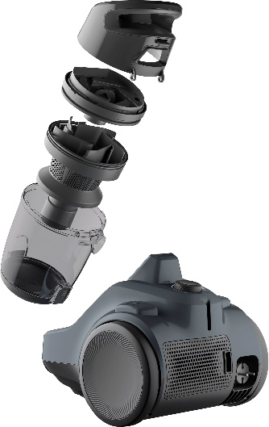
Výsledkem je, že ve vstupním filtru zůstávají pouze velmi malé částice, což vede k prodloužení výkonu vysavače a nižší frekvenci výměny či mytí filtrů. Při vyprazdňování sáčků často dochází k úniku prachových částeček, což vede k jejich vdechnutí.

S vysavačem Ease C4 se opětovného rozptýlení prachu
do vzduchu bát nemusíte. Vyprázdnit nádobu lze jednoduše stisknutím jediného tlačítka, což ocení nejen alergici. Nádobu s objemem 1,8 l není navíc potřeba vyprazdňovat po každém vysávání.

Vzduchotěsné provedení pro účinnější vysávání
Vzduchotěsná konstrukce vysavače zefektivňuje vysávání a umožňuje účinnější využití energie. „V porovnání se svým předchůdcem – vysavačem AeroPerformer Cyclonic™ - vysává delší dobu při stejném sacím výkonu. Vysavač Ease C4 je tak nejlepší bezsáčkový vysavač Electrolux v této cenové kategorii“, prozrazuje Roman Šebl, vedoucí prodeje divize malých domácích spotřebičů společnosti Electrolux.

Velká kolečka pro naprostou stabilitu
Velká otočná kolečka zajišťují naprostou stabilitu po každém povrchu vaší domácnosti. Nastavení EasyMove umožňuje přizpůsobit si vysavač tak, aby vyhovoval vašim potřebám u všech typů podlah.

Svoboda pohybu je podpořena sedmimetrovým akčním rádiem i teleskopickým nastavením délky trubice. V případě potřeby se tak významně prodlouží dosah vysavače.

Modely a příslušenství
Základní model EC41-2SW disponuje speciální hubicí pro údržbu pohovek a textilií. Model EC41-4T je navíc dodáván s hubicí pro čištění tvrdých podlah. S modelem EC41-6BD
se můžete díky hubici pro hloubkové čištění pustit i do opravdu důkladného úklidu.
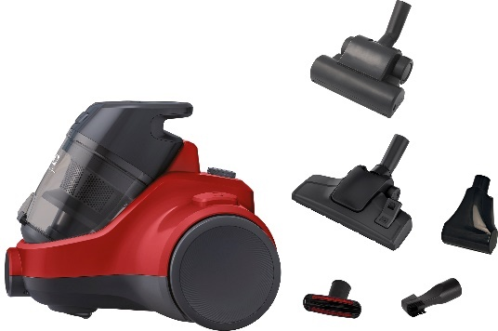
Bezsáčkový vysavač Ease C4, model
EC41-ANIM, si bez námahy poradí i s jakýmkoli typem chlupů psů i koček díky své speciální hubici. Zbavíte se i těch neustále se zadrhávajících do sedačky, které je pak velmi obtížné vytáhnout.

Více na www.electrolux.cz a www.facebook.com/electroluxceskarepublika/.

Společnost Electrolux je největším světovým výrobcem domácích a profesionálních spotřebičů. Staví na své dlouholeté znalosti potřeb zákazníků a díky spolupráci s profesionály přináší důmyslně navržená, inovativní a udržitelná řešení. Mezi výrobky společnosti Electrolux patří chladničky, trouby, sporáky, varné desky, myčky nádobí, pračky, vysavače, klimatizace a malé domácí spotřebiče. Pod svými značkami AEG, Electrolux, Zanussi, Frigidaire, Anova a Westinghouse prodá více než 60 milionů spotřebičů zákazníkům z více než 150 zemí světa. V roce 2018 dosáhly tržby společnosti Electrolux hodnoty 124 miliard SEK a společnost zaměstnávala 54 000 zaměstnanců.

